微處理機系統實習 Lab5
班級：資訊三甲 學號：D1109023 姓名：楊孟憲.
一、【實驗目的】：
撰寫 C 程式控制 GPIO 的 LCD、LED、Keypad 和 Seven-Segment Display 的邏輯操作。

二、【遭遇的問題】：
沒有遇到問題。
三、【解決方法】：
Lab5.1簡易計算機
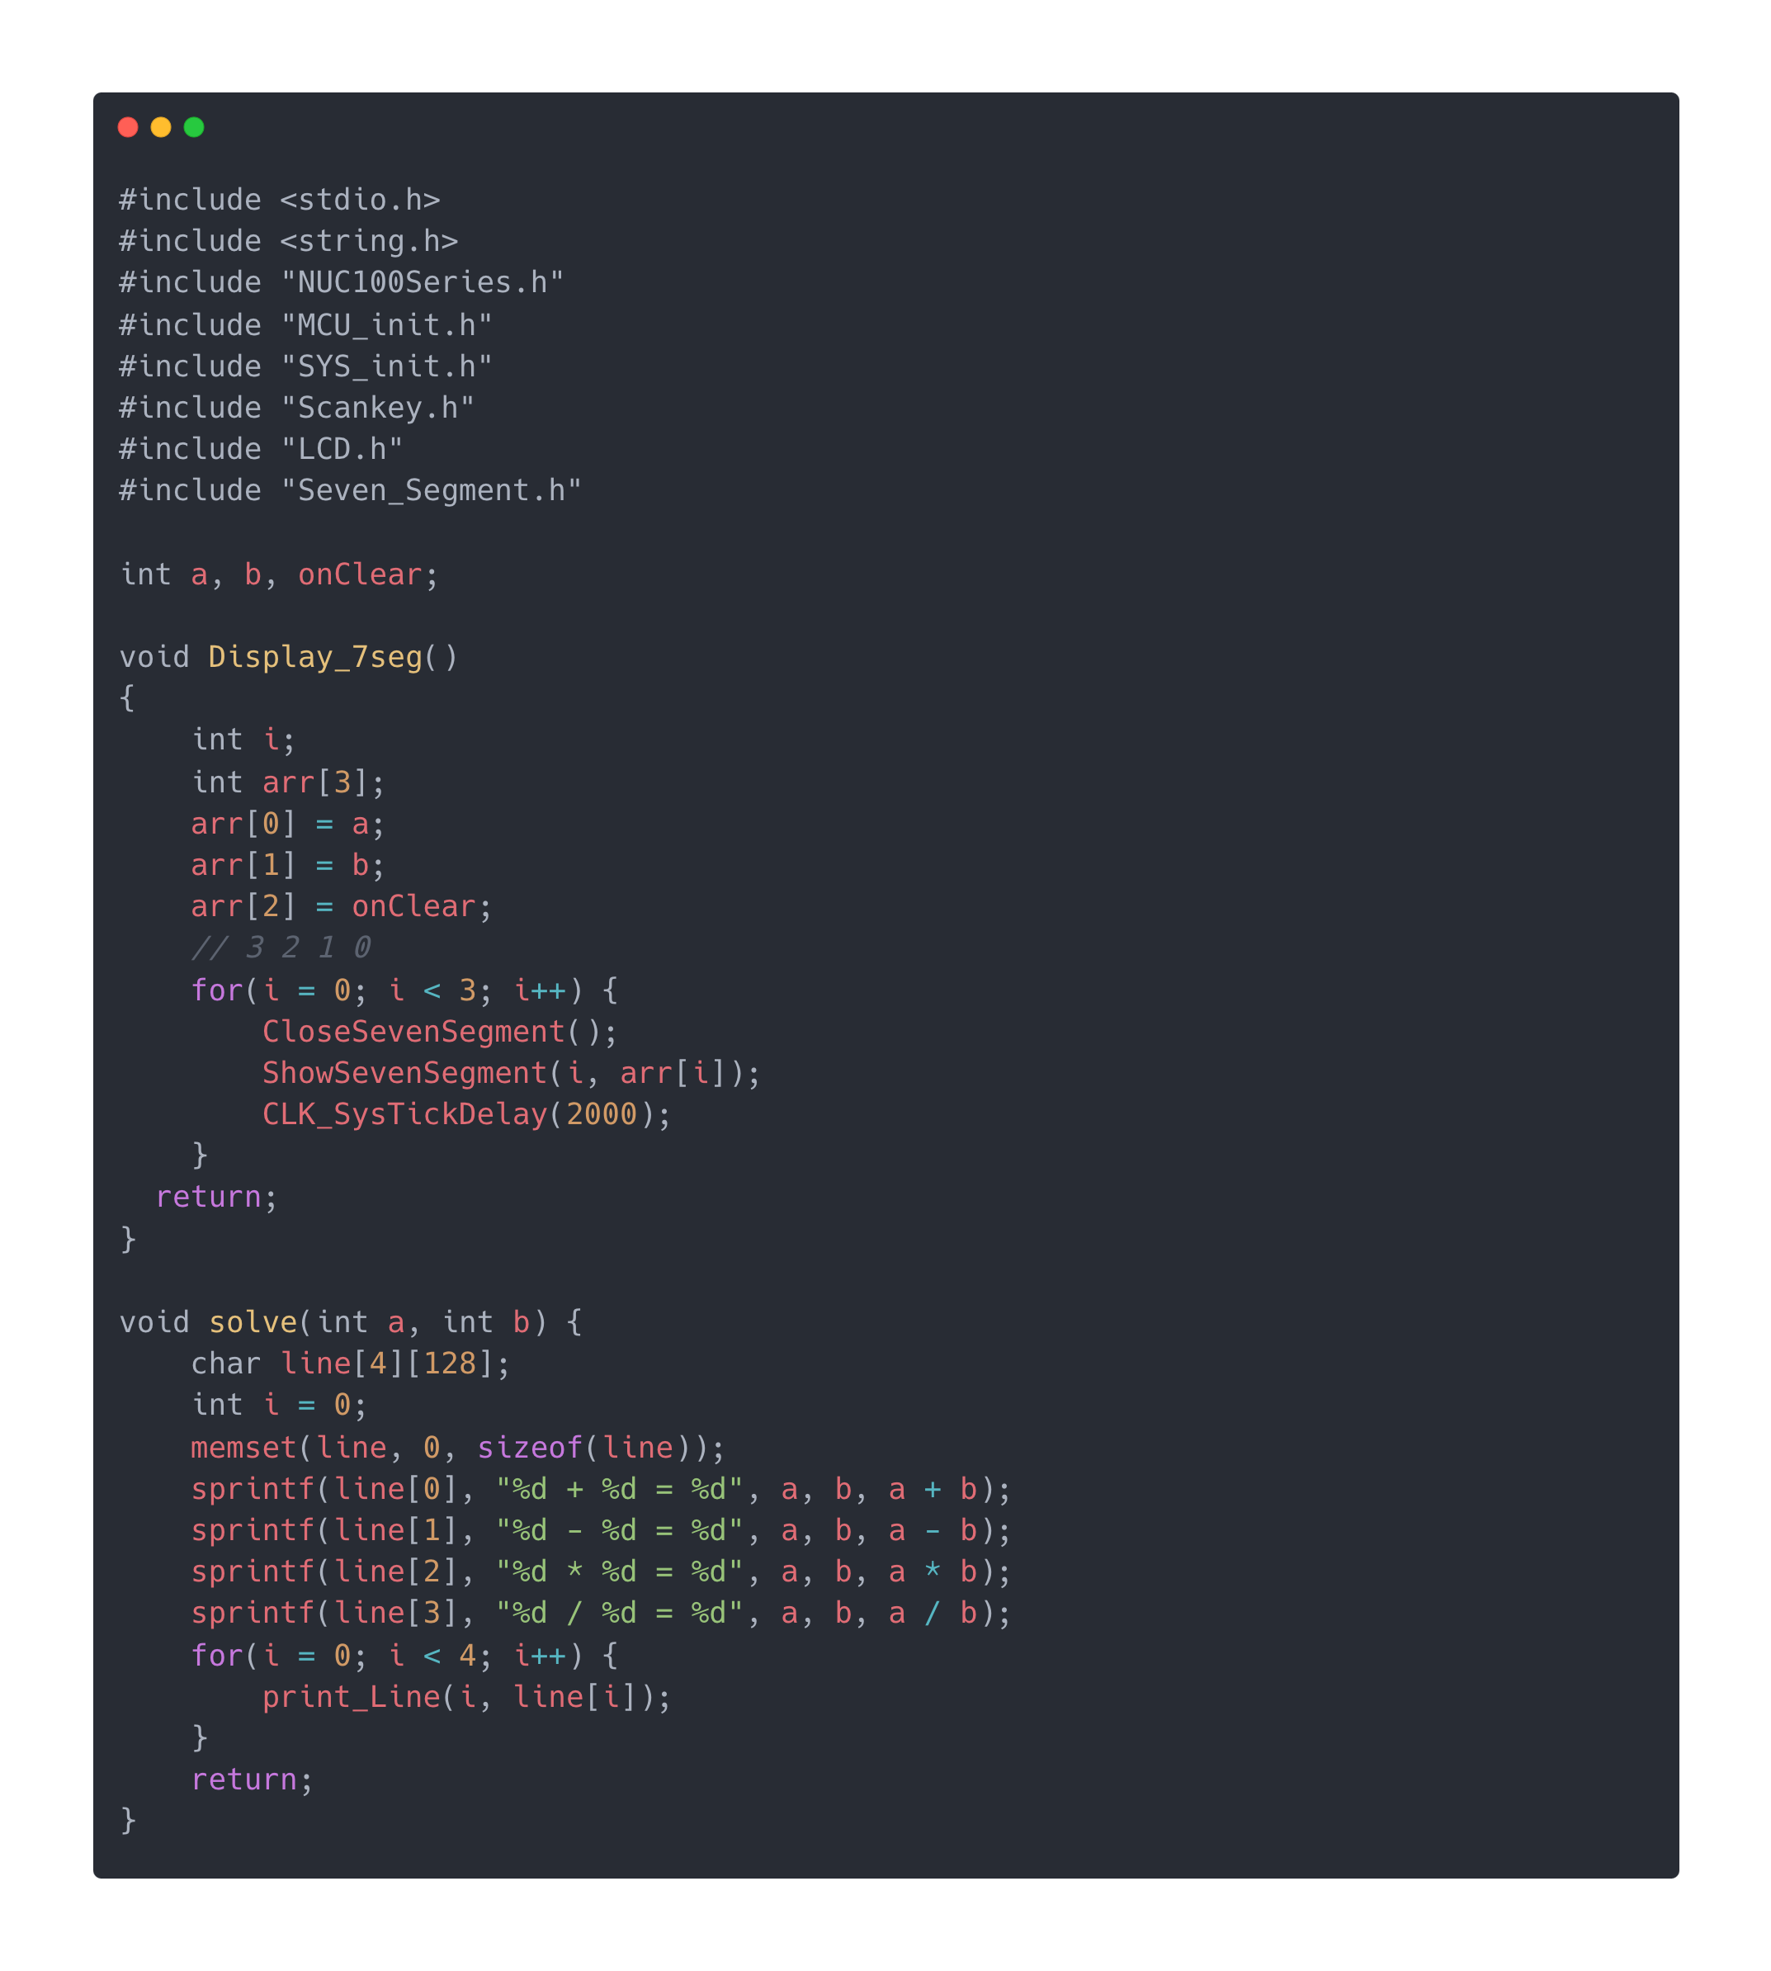
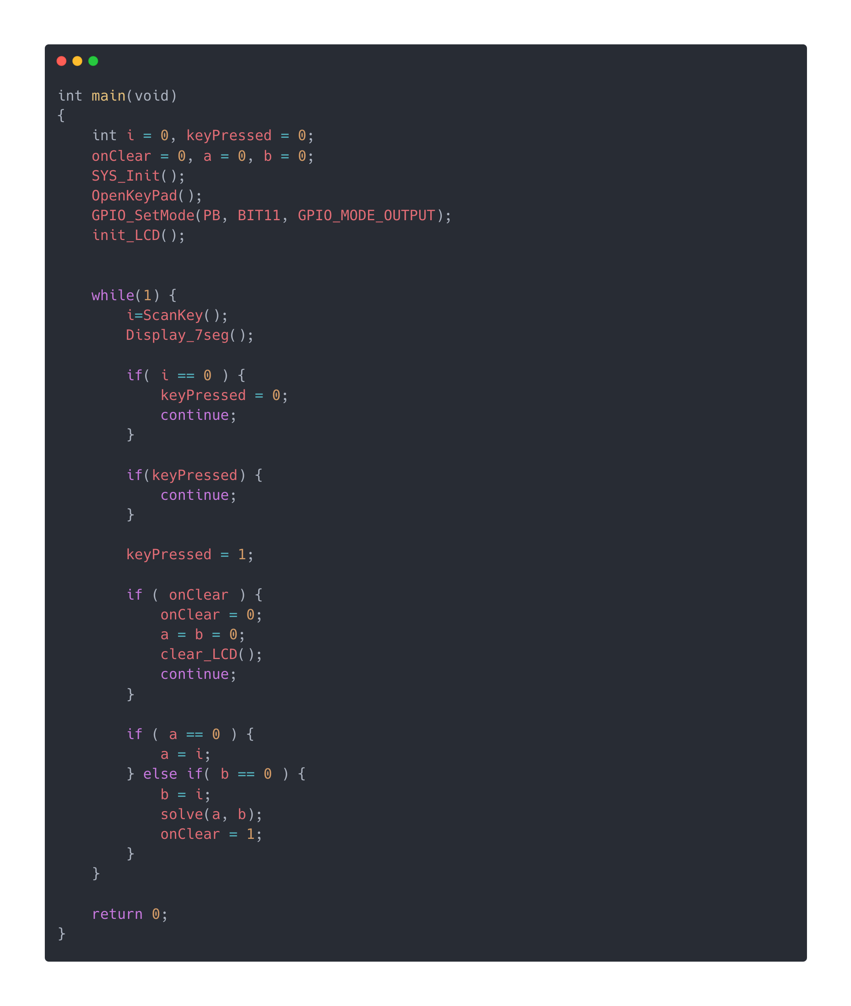

Lab5.2 四位電子鎖：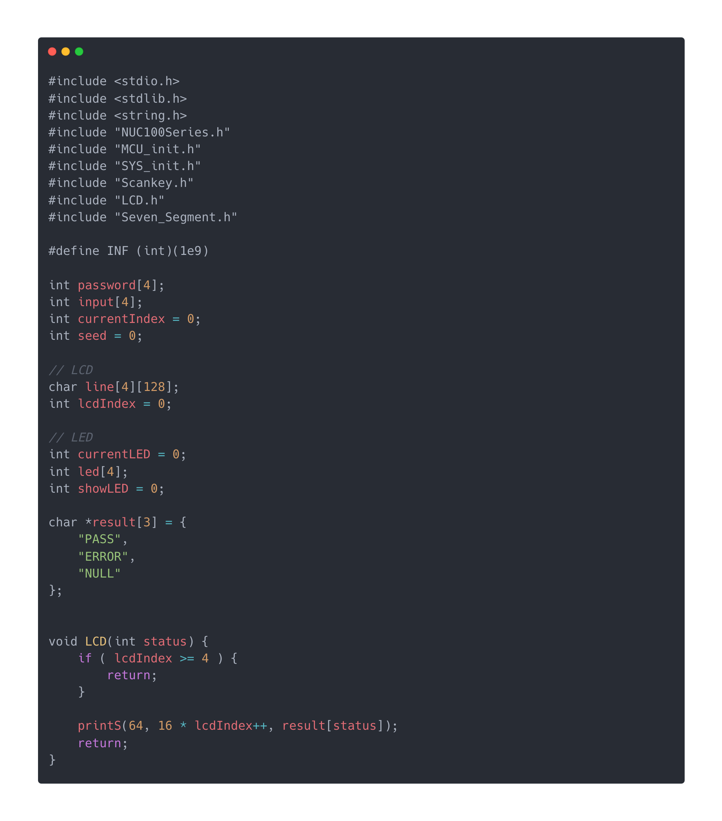

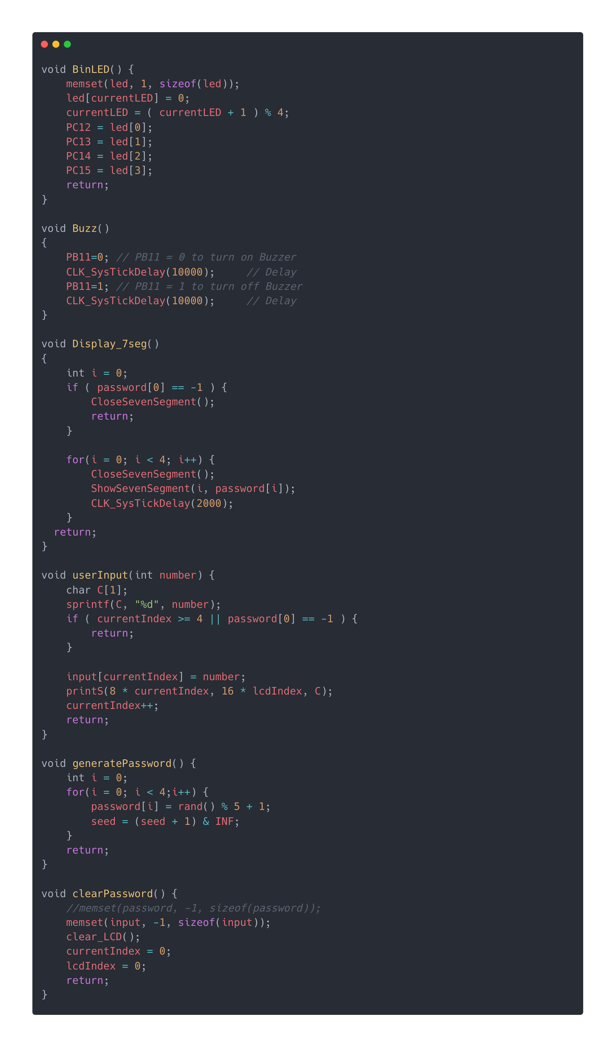
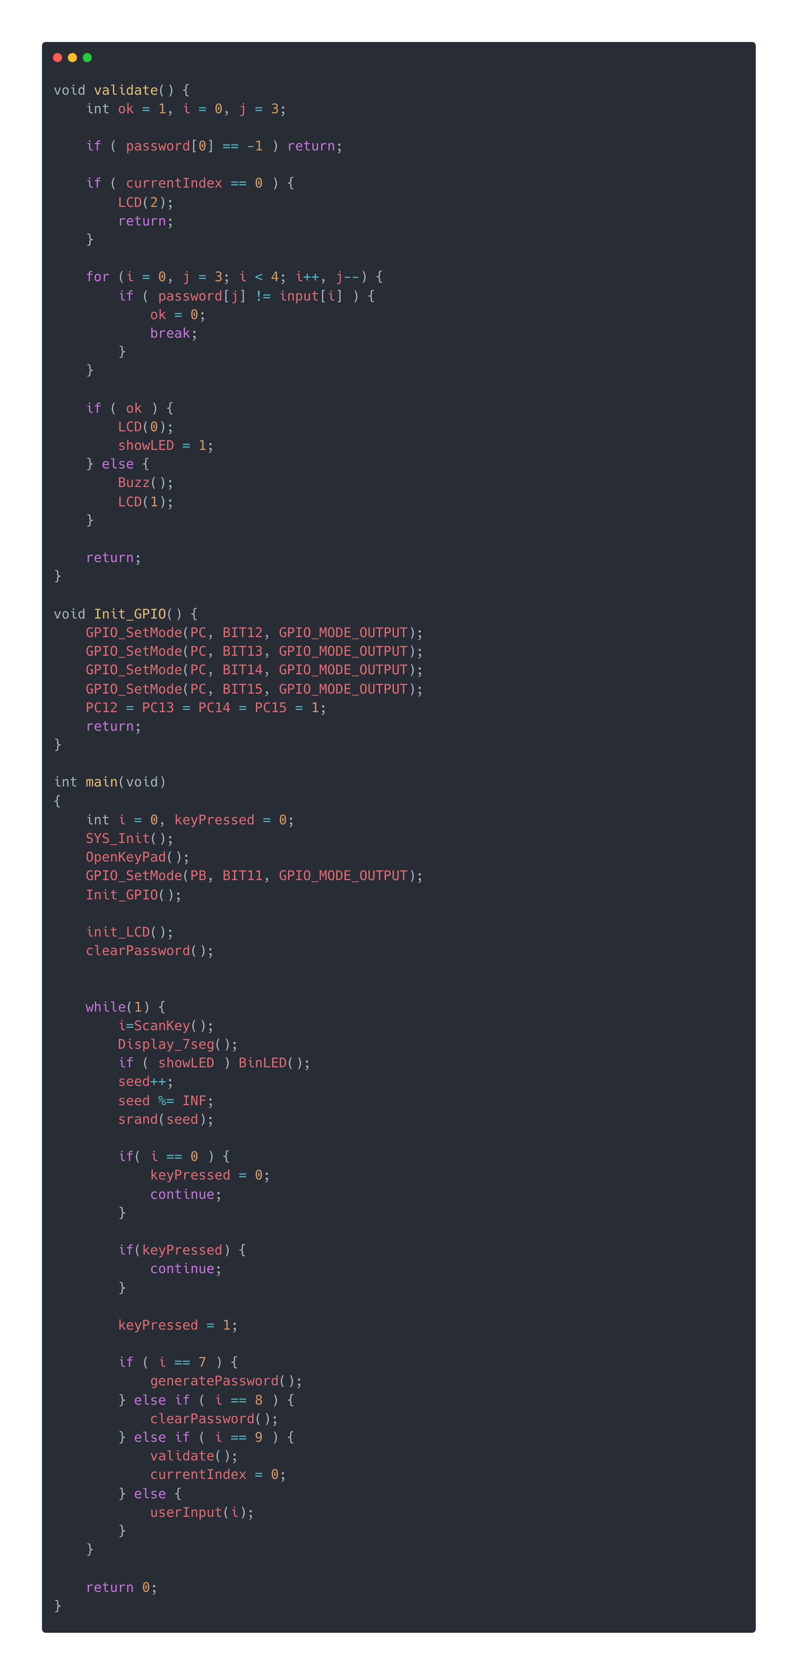
四、【未能解決的問題】：
沒有未能解決的問題。

